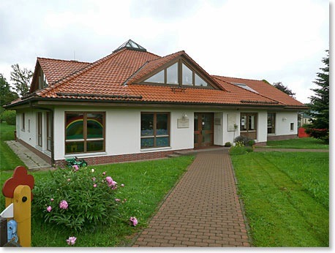
Konzeption
für die Krippe
der Ev. - luth. Kindertagesstätte
Bad Sachsa

Inhaltsverzeichnis
Vorwort
- Personelle Besetzung
2. Organisatorische Rahmenbedingungen
3. Betreuungszeiten
4. Pädagogische Arbeit
5. Eingewöhnung
6. Zusammenarbeit mit Ihnen als Eltern
7. Tagesablauf
8. Mahlzeiten in der Krippe
9. Wenn Ihr Kind in die Krippe kommt…
10. Quellenangabe

Herzlich Willkommen in der Sonnengruppe

Vorwort

“Du hast das Recht genauso geachtet zu werden, wie ein Erwachsener.
Du hast das Recht, so zu sein wie Du bist.
Du musst Dich nicht verstellen und so sein, wie die Erwachsenen es wollen.
Du hast ein Recht auf den heutigen Tag, jeder Tag deines Lebens gehört Dir,
keinem sonst.
Du, Kind, wirst nicht erst Mensch, du bist ein Mensch.“
(Janusz Korczak)

Wir stellen uns vor:
In unserer Krippe, die in der Trägerschaft des Kindertagesstätten-Verbandes Harzer Land liegt, werden bis zu 15 Kindern im Alter von 0-3 Jahren betreut.
Bei uns steht Ihr Kind mit seiner Individualität und seinen Bedürfnissen im Mittelpunkt. Somit kann sich Ihr Kind altersgemäß in seiner Persönlichkeit entfalten. In Offenheit, Achtung und Respekt wird das Miteinander in der Krippe gestaltet und gepflegt.
Wir arbeiten mit den Familien der betreuten Kinder in der Krippe zusammen, um die Erziehung und Förderung der Kinder in der Familie zu ergänzen und zu unterstützen.
Wir stellen sicher, dass sich Ihr Kind bei uns wohl und geborgen fühlt.
1. Personelle Besetzung:
In der Krippe werden 15 Kinder von zwei Erzieherin/innen und eine Sozialassistentin betreut.
Der gesamten Kindertagesstätte steht eine kontinuierliche Vertretungskraft zur Seite.
Zur Unterstützung während des Mittagessens und für die Reinigung nach dem Mittagessen ist eine Hauswirtschafterin beschäftigt.
2. Organisatorische Rahmenbedingungen:
Es steht innerhalb des Kindergartens ein Krippenraum mit eigenem Bad und Garderobe zur Verfügung. Es besteht die Möglichkeit, dass die Kinder jederzeit im Krippenraum ruhen können.
Im Raum ist eine Essecke mit eigener Küche vorhanden.
Alle Sanitäranlagen sind altersentsprechend angebracht.
Die Kinder haben einen abgegrenzten, separaten Außenbereich mit altersgerechten Spielgeräten.
Für die Kinderwagen der Kinder und den Krippenwagen ist ein Unterstand vorhanden.
3. Betreuungszeiten:
Frühdienst: 7.00 Uhr – 8.00 Uhr
Kernbetreuung: 8.00 Uhr – 12.00 Uhr
Spätdienst: 12.00 Uhr – 14.00 Uhr
Die Sommerschließzeit beträgt zwei Wochen. Zwischen Weihnachten und Neujahr ist der Kindergarten geschlossen. Dem Team stehen im Jahr drei Studientage zur Verfügung. Die Termine werden zum Anfang des Jahres bekannt gegeben.

4 Pädagogische Arbeit:
Unser pädagogischer Auftrag gilt der ganzheitlichen Bildung, Betreuung und Erziehung.
In unserer Krippe werden die Kinder liebevoll betreut und erfahren in den täglichen Miteinander sozialen Kompetenzen, die sie in ihrer Entwicklung unterstützen. Dabei werden die Individualität und Persönlichkeit jedes einzelnen Kindes berücksichtigt.
Feste Rituale, sowie unser strukturierter Tagesablauf haben für die Kinder eine große Bedeutung. Die Selbsttätigkeit als auch die Selbstständigkeit wird durch die liebevolle und einfühlsame Unterstützung des Krippenpersonals angeregt und somit haben die Kinder rasch einen Einblick in das alltägliche Handeln zum Beispiel Toilettengang, Ankleiden und Waschen
Auch beim Essen wird die Eigentätigkeit der Kinder gefördert. So unterstützen wir schon früh das selbständige Essen. Jeden Tag machen wir mit viel Spaß und Freude einen Begrüßungskreis, in dem wir singen, wichtiges Bereden und Fingerspiele erlernen. Wir bieten den Kindern die Möglichkeit vielfältige Erfahrungen mit verschiedenen Spielen und Materialien zu machen. Besonders wichtig ist uns das Konfliktlösungsstrategien geübt werden.
Insbesondere in den Sommermonaten verbringen wir viel Zeit im Krippenaußengelände oder machen Spaziergänge in die nähere Umgebung (z.B. Wald, Spielplatz).
Die Entwicklung der Kinder dokumentieren wir in einem Portfolio (Ich-Buch).
Das Ich-Buch dient auch für Elterngespräche.

5.Eingewöhnung:
Bei unserer pädagogischen Arbeit ist uns die Zusammenarbeit mit den Eltern besonders wichtig. Wir legen in unserer Arbeit viel Wert auf eine intensive Eingewöhnung. Dabei orientieren wir uns an das Berliner Eingewöhnungsmodell. Die Kinder erleben bevor sie in die Gesamtgruppe am Vormittag eingewöhnt werden zunächst eine intensive Eingewöhnungsphase am Nachmittag mit ihrer Bezugserzieherin und ihren Eltern. Die Bezugserzieherin ist auch für die Elterngespräche und Portfoliomappen zuständig.
Da die Kinder mit drei Jahren in den Kindergartenbereich wechseln, nehmen sie bereits während der Krippenzeit Kontakt zum Kindergarten auf (z.B. durch Besuche von Kindergartenkinder usw.). Dadurch und durch eine langsame, den Bedürfnissen der Kinder entsprechende Eingewöhnung wird ihnen der Wechsel aus der Krippe in den Kindergartenbereich erleichtert.

6. Zusammenarbeit mit ihnen als Eltern:
- Bezugserzieherin für das Kind. Sie begleitet die Eingewöhnung, führt Entwicklungsgespräche und dokumentiert die Entwicklung.
- Dokumentation der Krippenzeit in Ich- Büchern (Portfolio)
- Elternmitarbeit
- Elternbeirat
- Elterngespräche und Entwicklungsgespräche
- Hospitationen der Eltern
- Elternbriefe
- Elternpinnwand
- Gemeinsame Feiern (z.B. Adventsnachmittag)
- Einladung der Krippenkinder gemeinsam mit den Eltern am Kindergartengottesdienst teilzunehmen.

7. Tagesablauf:
Durch einen strukturierten Tagesablauf mit festen Ritualen wird den Kindern Orientierung gegeben. So können sie sich innerhalb ihres bekannten Raumes sicher und geborgen fühlen.
Der Tag strukturiert sich folgendermaßen:
7.00 Uhr – 8.00 Uhr: Frühbetreuung (Sonderöffnung) individueller Begrüßung der Kinder
8.00 Uhr - 8.20 Uhr: Begrüßungskreis mit Liedern- Bewegung- und Fingerspielen
8.20 Uhr - 9.00 Uhr: Gemeinsames Frühstück
9.00 Uhr - 10.30 Uhr: Freispiel / anregende Spielbegleitung / Aufenthalt im
Freien/kleine, gezielte Beschäftigung/ Spielen im Bewegungsraum
10.45 Uhr - 11.15 Uhr: Mittagessen
11.15 Uhr -11.45 Uhr: Vorbereitung zum Schlafen durch Bilderbuchbetrachtung
Abholzeit für Mittagskinder
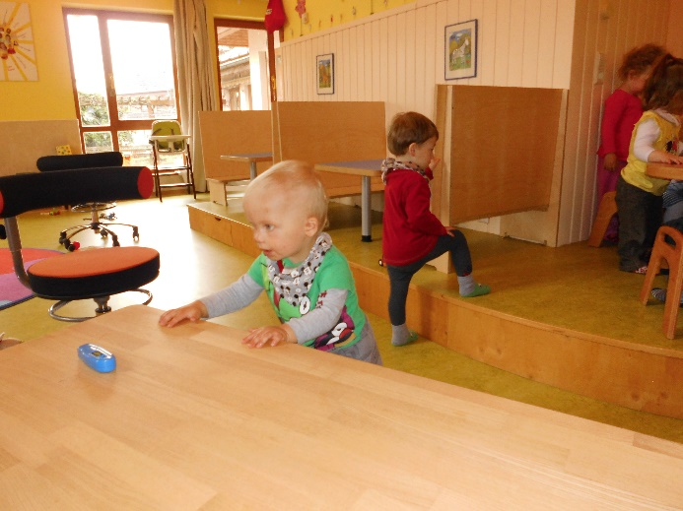
11.45 Uhr – 14.00 Uhr: Schlaf – und Ruhezeit
13.30 Uhr – 14.00 Uhr Abholzeit
Während des gesamten Vormittags stellen wir den Kindern Obst/Gemüse und Getränke zur Verfügung. Alle Kinder der Krippe nehmen am gemeinsamen Mittagessen teil. Im Anschluss daran machen die Kinder einen Mittagschlaf bzw. eine Mittagsruhe. Sollten Kinder nicht daran teilnehmen, werden sie nach dem Mittag abgeholt.
8. Mahlzeiten:
Das Frühstück wird von den Kindern mitgebracht. Dadurch wird gewährleistet, dass sie ein ihren Bedürfnissen entsprechendes, gesundes Frühstück zu sich nehmen. Es werden bitte keine Süßigkeiten mitgebracht.
Einmal im Monat findet ein gemeinsames von dem Erzieher/innen hergestelltes, gesundes Frühstück statt.
Die Getränke (Milch, Wasser und Tee) werden von der Krippe gestellt.
Jeden Tag bringen die Kinder ein Stück Obst bzw. Gemüse mit. Dieses wird allen Kindern während des Morgens gereicht.
An ihrem Geburtstag bringen die Kinder trockenen Kuchen/Muffins oder einen Obst- Gemüseteller mit.
Das Mittagessen wird angeliefert. Die Kosten werden von den Eltern getragen und mit dem Kindergartenbeitrag vom Kirchenkreisamt rückwirkend abgebucht.
Für Getränke und das gemeinsame Frühstück wird ein monatlicher Beitrag von 3 Euro erhoben, welcher vom Kirchenkreisamt Harzer Land Osterode per SEPA Last eingezogen wird.
Für das Portfolio (Sammelmappe für die Kinder) werden 7 Euro jährlich erhoben.

9. Wenn ihr Kind in die Krippe kommt, benötigt es folgendes:
- Gummistiefel, Regenbekleidung (Jacke und Hose)
- Hausschuhe bzw. Stoppersocken (altersabhängig)
- vier Mal Wechselwäsche
- Bettwäsche wie Laken und Kissen wird vom Kindergarten gestellt, kann aber auch gerne mitgebracht werden.
- Schlafanzug
- Windeln, Feuchttücher und Einmalwaschlappen
- zwei Großpackungen Taschentücher
- einen DINA 4 Sammelordner
- Kuscheltier/Schnuffeltuch
- kleines Fotoalbum mit Fotos der Familie (kleines Trostbuch)
- zwei Fotos des Kindes

10. Quellenangaben:
E. Pikler/A.Tardos u.a. Verlag Herder Miteinander vertraut werden
Hans-Joachim Leasen Beate Andres; Eva Hedervari Verlag Cornelsen Ohne Eltern geht es nicht
Handlungsempfehlungen zum Orientierungsplan für Bildung für Kinder unter 3 Jahren im Elementarbereich niedersächsischer Tageseinrichtungen für Kinder
Titelbild: paed-design.de - Volker Längsfeld

Stand 23.03.2020

